A: | ENDE SYC |  |  |  | FECHA: | 05/09/2022 |  |  | COT #: | COT47 / 2022
ATN: |  | ENDE SYC |  |  |  |  | DE: | ING. AMILCAR MARTINEZ |  |  | PAGINAS: | 1/2
CIUDAD / PAIS: |  |  |  | CBBA/ BOLIVIA |  |  | REF.: | ESTANTES MECANO.
EMAIL:

ESTANTERIA METALICA MODULAR
ITEM | CANT | UNI | CAT | MODELO | DESCRIPCION | UNIT BS | VALOR BS
1 | 3 | PZS | 100010 | ESPECIALES-ME | ESTANTE DE 2 mts DE ALTO, 5 BANDEJAS DE 91X42 cms | 897,23 | 2691,69 | MATERIAL PARA 3 ESTANTE DE 2mts DE ALTO, 5 BANDEJAS DE 91X42 cms
 |  |  |  |  | TOTAL TRES ESTANTES (BS)= |  | 2691,69

- MODELO DE ESTANTE,
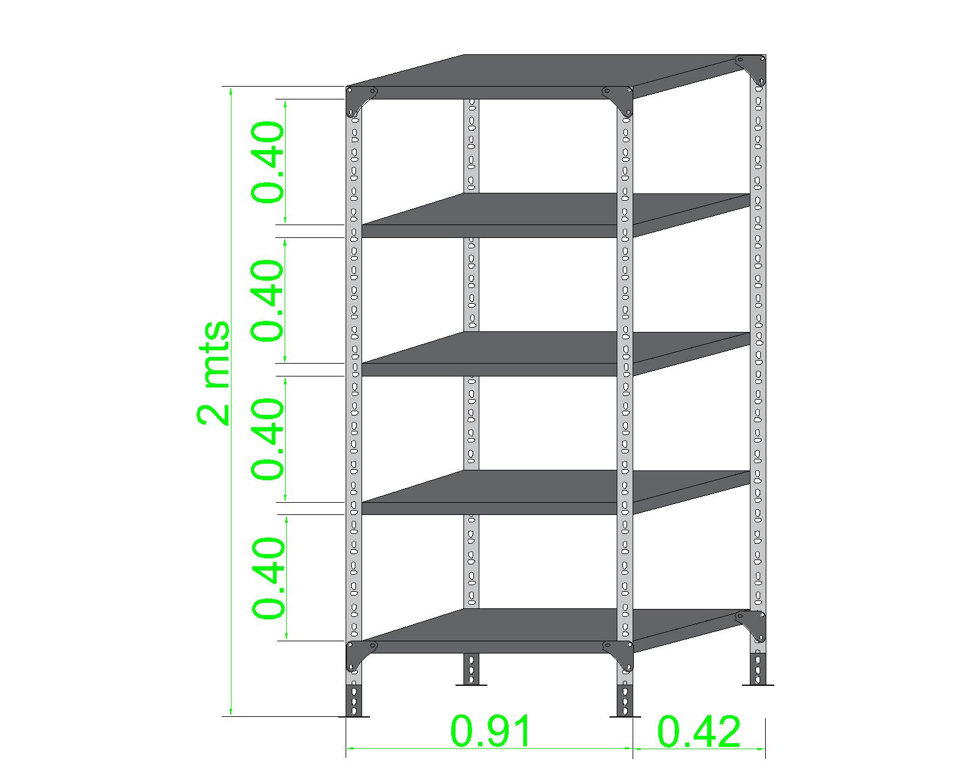

CONDICIONES GENERALES DE VENTA:

- PRECIOS: EN BOLIVIANOS, INCLUYEN TODOS LOS IMPUESTOS DE LEY.
- ARMADO DE ESTANTES: INCLUIDO, SOLO COCHABAMBA.
- FORMA DE PAGO: AL CONTADO O DEPOSITO BANCARIO
- GARANTIA: DE UN AÑO CONTRA FALLAS DE FABRICACION.
- ENVIOS: A COORDINAR CON EL CLIENTE.
- TIEMPO DE ENTREGA: INMEDIATO.


Atn. ING. AMILCAR MARTINEZ A.
TEL. (591) - 4 - 4791022
FAX. (591) - 4 - 4791025
CEL. 77441356
DEPARTAMENTO DE VENTAS.
FEMCO SRL

